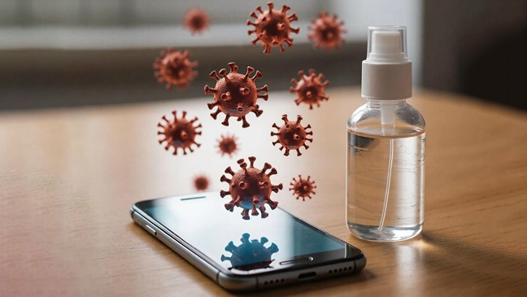
ГАДЖЕТ – ИСТОЧНИК ИНФЕКЦИИ
Гаджетами мы пользуемся постоянно, часто практически не выпуская из рук. И если руки мы воспринимаем как фактор передачи инфекции и регулярно их моем, то телефоны – нет.
️ Кроме того, многие боятся повредить сложные приборы при мытье и дезинфекции.
️Между тем, телефон мы постоянно подносим к лицу, на него попадают слизь и капли слюны, выделяющиеся при разговоре, иногда он контактирует со слизистыми рта. Одним словом, именно на поверхности телефона создаются самые благоприятные условия для контаминации микробами и их выживания.
Как избежать инфекции при пользовании гаджетами?
Первое: строго соблюдать требования к гигиене рук – после посещения общественных мест и туалета всегда тщательно мыть руки. Очень полезно иметь при себе антисептик на основе спирта – так всегда можно поддерживать чистоту рук, даже при отсутствии возможности их вымыть.
Второе: дезинфекция цифровых устройств – одна из самых важных мер предосторожности.
️Рекомендации по обработке смартфона:
1. Дезинфицирующие салфетки. Ими можно протирать дисплей и корпус, не затрагивая разъемы.
2. Мягкая тряпочка, смоченная в мыльной воде. Остатки мыла можно удалить чистой тряпочкой, а потом просушить устройство.
3. Не рекомендуется для обработки гаджетов использовать соду и отбеливающие средства.
4. Защитный чехол - на нем также могут скапливаться микробы, поэтому его необходимо обрабатывать. Для этого подойдут вода, мыло, тряпочка. Не забывайте снимать его со смартфона перед чисткой и высушивать после нее.
Телефон следует обрабатывать после каждого посещения публичных мест, общественного транспорта и т. д. И обязательно – вечером, после окончания рабочего дня.
Чистота гаджетов залог Вашего здоровья!

Статья подготовлена на основе материалов из сети интернет.
Филиал ФБУЗ «ЦГиЭКО» в г. Мариинске

